المساحة والخرائط
المحاضرة الرابعة
المقاييس الخطية :
المقياس الخطي البسيط.
عبارة عن خط مستقيم أفقي يرسم على الخريطة طوله يتراوح بين سم إلى 5 أو 10 سم مقسم بدقة إلى أقسام متساوية كل قسم يمثل مساحه معينة على سطح الأرض.
تختلف الصورة البيانية للمقياس الخطي من خريطة إلى أخرى .
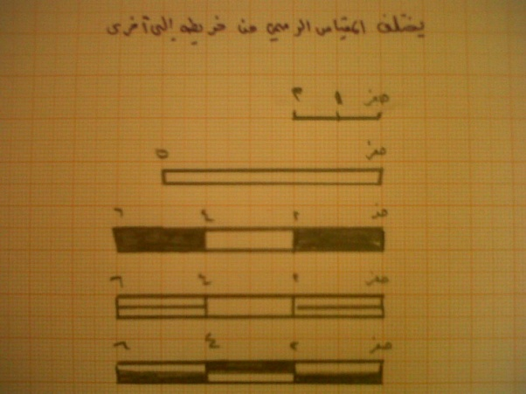

كيفية إنشاء المقياس الخطي البسيط:
- لابد من معرفة المقياس العددي للخريطة
صممي مقياس خطي بسيط لخريطة مقياسها العددي 1 : 100,000 بحيث يقرأ إلى 1 كم
الحل:
طبقا للمقياس العددي للخريطة فإن كل 1 سم على الخريطة يمثل على الطبيعة 100,000 معنى ذلك أن كل 1سم على الخريطة يمثل 1كم على الطبيعة

خريطة مقياسها العددي 1 : 60,000 كل 1سم على الخريطة يمثل 60,000 كم على الطبيعة إي أن كل 1سم على الخريطة يمثل 6, كم على الطبيعة

خريطة مقياسها العددي 1 : 130,000 كل 1سم على الخريطة يمثل 60,000 كم على الطبيعة إي أن كل 1سم على الخريطة يمثل 1,3 كم على الطبيعة

مثال: صممي مقياس خطي لخريطة مقياسها العددي 1: 100,000
خطوات الحل:
- طبقاً للمقياس العددي للخريطة فإن كل 1 سم على الخريطة يمثل 100,000سم على الطبيعة بمعنى أن كل 1سم على الخريطة يمثل 1كم على الطبيعة
- نرسم خط أفقي مستقيم بطول مناسب ( 5سم – 6سم -7سم) على حسب مساحة الخريطة
- نقسم هذا الخط بواسطة المسطرة أو فرجار التقسيم (دفايدر) إلى 6 أقسام متساوية.

مثال: صممي مقياس خطي لخريطة مقياسها العددي 1 :60,000 بحيث يقرأ إلى 1كم
طبقاً للمقياس العددي للخريطة فإن كل 1 سم على الخريطة يمثل60,000سم على الطبيعة بمعنى أن كل 1سم على الخريطة يمثل 6, كم على الطبيعة
1 سم على الخريطة = 6,كم على الطبيعة
س سم على الخريطة = 1كم على الطبيعة

1×1 1
س= _______ = ________ =1,67سم
6, 6,

كل 1,67 سم على الخريطة يمثل 1كم على الطبيعة
على المسطرة نقدر نجيب 1,6 بس ما نقدر نجيب 1,67 لان السنتمتر مقسم إلى 10 وحدات فقط ويلاحظ أنه من الصعب رسم 1,67 بالمسطرة
لحل هذه المشكلة يضاعف طول الوحدة بالضرب ×5
1,67 8,35 على الخريطة يمثل 5 كم على الطبيعة
طرق تقسيم الخط إلى أقسام متساوية
- طريقة الأعمدة المتبادلة
- طريقة الخط المساعد
أولاً: طريقة الأعمدة المتبادلة.
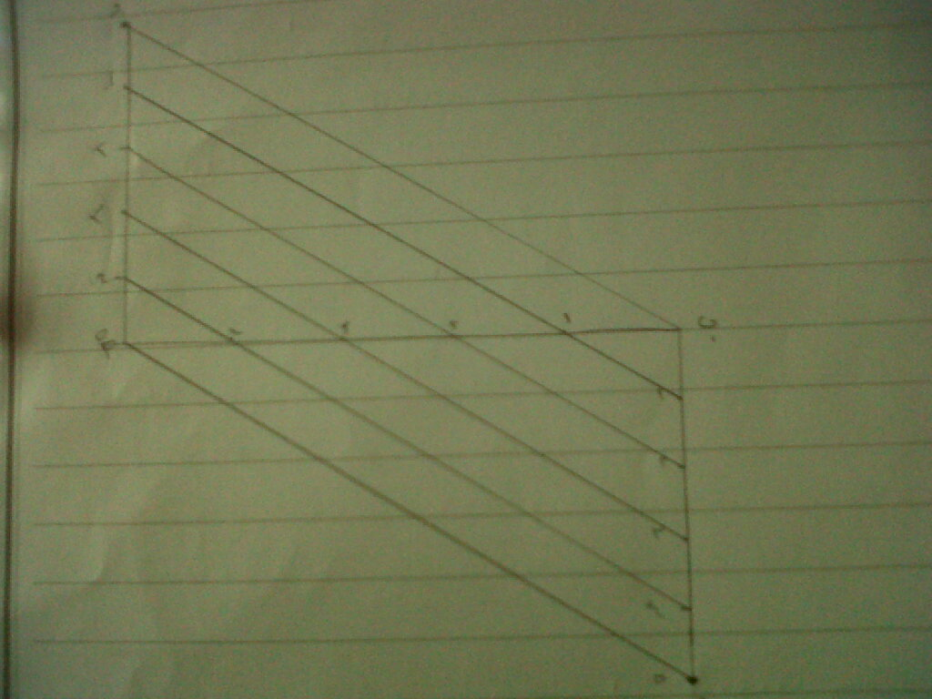

بشرح طريقة الرسم على فهمي >> ادعس هع
اول شي رسمنا خط طوله 5 سم الي هو ا- ب
بعدين رسمنا خط من ا طالع فوق 5 سم
ونفس الشي من ب خط على تحت طوله 5
وقسمناهم وبعدين وصلنا 5 لين 5 و 4 لين 4 ...وهكذا
التقاء الخطوط بالخط ا –ب قسمه لنا 5 وحدات متساويه
وسلامتكم =)

المحاضرة الخامسة

المقاييس التخطيطية .
الخط المساعد ( تصوير جوالي مو شي وانا حطيت لكم الصور بس ان شاء الله تفهمون وترى تقدرون تكبرونها )

